6.5垂直（2）练习
1．在下列图形中，线段PQ的长度能表示点P到直线$l$的距离的是【 】
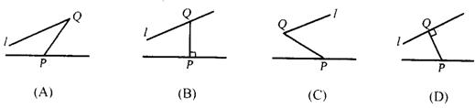

2．直线$l$外一点P与直线$l$上三点连接的线段长分别为4cm、5cm、6cm，则点P到直线$l$的距离是【 】
A.4cm B.5cm C.不超过4cm D.大于6cm

3．如图，OC是∠AOB的平分线，在OC上任取一点M。
（1）画MP⊥OA，垂足为P；
（2）画MQ⊥OB，垂足为Q；
（3）度量点M到OA、OB的距离，你发现了什么？

4．如图，在铁路旁边有一个村庄A，现要建一个火车站，为了使此村庄的人乘火车最方便（即距离最近），应怎样选择火车站的位置？请你画图表示，并解释其中所蕴含的数学道理。

5．如图，在三角形ABC中，∠ACB=90°，CD⊥AB，垂足为D。若AC=4cm，BC=3cm，AB=5cm。
（1）点A到直线BC的距离为______cm；
（2）点B到直线AC的距离为______cm；
（3）点C到直线AB的距离为______cm。

6．如图，点A、O、B在一条直线上，OD、OE分别是∠AOC、∠BOC的平分线，射线OD、OE有怎样的位置关系？为什么？

7．如图，将长方形纸片的一角折叠，使顶点A落在点A′处，折痕为BC。
（1）∠A′BC与∠ABC有怎样的数量关系？
（2）如果BE是∠A′BD的平分线，那么BE与BC有怎样的位置关系？为什么？

